Демонстрационный вариант теста по вступительному испытанию «ИСТОРИЯ»

- Что из перечисленного не являлось предпосылкой крещения Руси?
- Политеизм препятствовал консолидации славянских племен
- Ближайшие соседи Руси в Европе были христианскими государствами
- Необходимость укрепления княжеской власти
- Соперничество с Византией за земли по Дунаю

- Кому из князей принадлежат слова «Приде ко мне, брате, в Москов»?
- Владимир Мономах
- Мстислав Великий
- Юрий Долгорукий
- Андрей Боголюбский
- Всеволод Большое Гнездо

- Какое из событий походов Батыя произошло позже других?
- Сражение на реке Сить
- Захват Волжской Булгарии
- Разорение Рязани
- Взятие Козельска

- Какая греческая икона, созданная в начале XII в., находилась в Вышгороде, откуда впоследствии была увезена Андреем Боголюбским и стала символом Суздальской земли?
- Спас Нерукотворный
- Ангел Златые Власы
- Владимирская Богоматерь
- Боголюбская икона Божией Матери

- Выберите правильный ответ, в котором перечислены участники Куликовской битвы.
- Пересвет, Тохтамыш, Ягайло, Михаил Бренк
- Мамай, Дмитрий Боброк-Волынский, Михаил Бренк, Ягайло
- Дмитрий Боброк-Волынский, Ольгерд Гедиминович, Мамай, Дмитрий Донской
- Пересвет, Мамай, Михаил Бренк, Владимир Серпуховской

- Что из перечисленного не являлось целью опричнины?
- Ликвидация боярского самовластия
- Борьба с удельным сепаратизмом в процессе централизации государства
- Децентрализация власти для развития наместнической администрации
- Перераспределение поместных и вотчинных земель

- Выберите правильное определение «заповедных лет».
- Временное ограничение перехода крестьян в Юрьев день, вводившееся в отдельных землях с 1581 г.
- Пятилетний срок розыска беглых крестьян, введенный в 1597 г.
- Пятнадцатилетний срок сыска беглых крестьян, введенный в 1607 г.
- Запрет крестьянского перехода в Юрьев день на территории всей страны с 1649 г.

- «Поскольку в государстве было два царя, один — в Москве, а другой — в Тушине, и каждый из них имел свой двор и своего патриарха, а вопрос, кто победит в борьбе, оставался открытым» (Г. Абрамович) – о каких участниках событий идет речь?
- Борис Годунов и Лжедмитрий I
- Василий Шуйский и Лжедмитрий I
- Василий Шуйский и Лжедмитрий II
- Борис Годунов и Филарет
- Филарет и Лжедмитрий I

- C подавлением какого восстания XVII столетия связан фрагмент лубочного изображения XIX века?
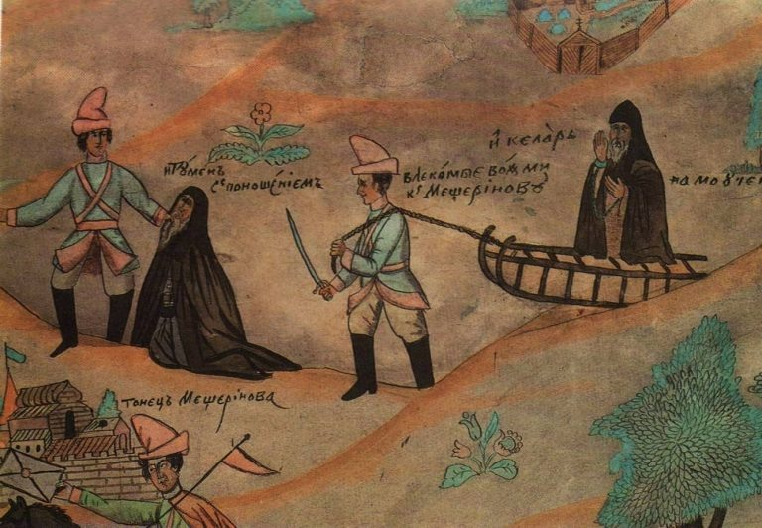
- Восстание Хлопка
- Медный бунт
- Соляной бунт
- Восстания в Новгороде и Пскове
- Соловецкое восстание
- Восстание Степана Разина

- В каком архитектурном стиле выстроена церковь Вознесения в Коломенском?
- Византийский
- Романский
- Классический
- Шатровый
- Барокко

- Найдите верное соответствие правителя XVIII века и военного конфликта, произошедшего в его правление.
- Петр I – Семилетняя война
- Анна Иоанновна – Каспийский (Персидский) Поход
- Елизавета Петровна – Русско-шведская война
- Петр III – Северная война
- Екатерина II – Прутский поход
- Павел I – Война за польское наследство

- Найдите верно указанных современников – исторических личностей XVIII века.
- М. В. Ломоносов и И. И. Шувалов
- Е. Р. Дашкова и А. Д. Меншиков
- П. А. Пален и А. И. Остерман
- Б. Х. Миних и Г. А. Потемкин

- Что можно считать одной из причин введения Петром I категорий посессионных и приписных крестьян?
- Стремление отменить крепостное право
- Попытка предотвратить крестьянские волнения
- Недостаток вольнонаемных работников
- Сокращение численности мануфактур

- Какое событие в ходе подготовки и основного Бородинского сражения произошло раньше других?
- Захват Семеновских флешей
- Бой за Шевардинский редут
- Захват батареи Раевского
- Отступление к Москве
- Рейд М. Платова и Ф. Уварова в тыл к французам

- Кто из перечисленных художников не писал портрет Екатерины II?
- Д.Г. Левицкий
- В.Л. Боровиковский
- Ф.Д. Рокотов
- О.А. Кипренский

- После суда над декабристами многие офицеры оказались сосланы в Сибирь, но пятерых казнили в июле 1826 года. Кого среди них не было?
- П. Каховский
- П. Пестель
- С. Трубецкой
- С. Муравьев-Апостол
- М. Бестужев-Рюмин
- К. Рылеев

- «Тут господствовала немецкая философия, т. е. Кант, Фихте, Шеллинг, Окен, Гёррес и др. Тут мы иногда читали наши философские сочинения... Начала, на которых должны быть основаны всякие человеческие знания, составляли преимущественный предмет наших бесед» (А. И. Кошелев). Душой и вдохновителем этого кружка был Д. Веневитинов, принимавший участие в издании журнала «Московский вестник».
- Кружок братьев Критских
- Литературное общество 11-го нумера
- «Общество любомудров»
- Кружок Станкевича
- Кружок Сунгурова

- В рамках положений Крестьянской реформы, за сколько лет крестьяне были обязаны вернуть ссуду, полученную от государства на выкуп?
- 10
- 23
- 36
- 49
- 62

- Цифрой «1» на карте отмечен район развития какой промышленной отрасли в XIX столетии?
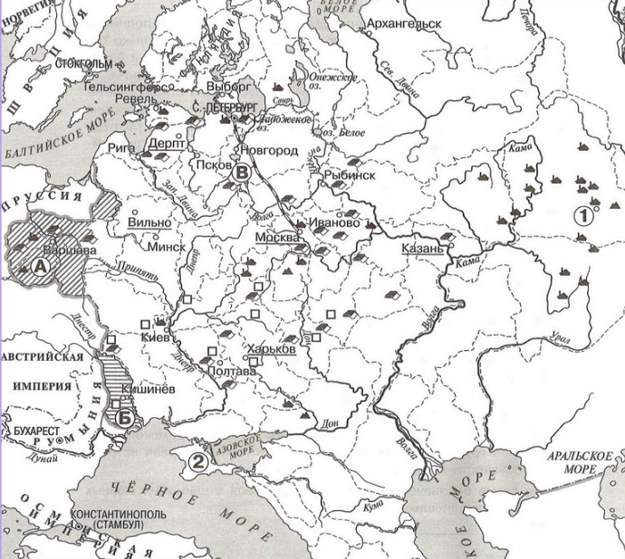
- Металлургия
- Текстильная промышленность
- Пищевая промышленность
- Машиностроение

- Когда в России завершился промышленный переворот, по мнению большей части историков и экономистов?
- 1840-е гг.
- 1850-е гг.
- 1860-е гг.
- 1880-е гг.
- 1900-е гг.
- 1920-е гг.

- Найдите верное соответствие между именем военачальника и войной, в которой он участвовал.
- П.И. Багратион – Крымская война 1853-1856 гг.
- П.С. Нахимов – Война со Швецией 1808-1809 гг.
- М. Д. Скобелев – Русско-турецкая война 1877-1878 гг.
- А.А. Брусилов – Отечественная война 1812 г.

- Кто был лидером пропагандистского течения революционного народничества?
- П. Ткачев
- П. Лавров
- М. Бакунин
- В. Ленин
- Г. Плеханов

- В каком городе установлен данный скульптурный памятник XIX века?
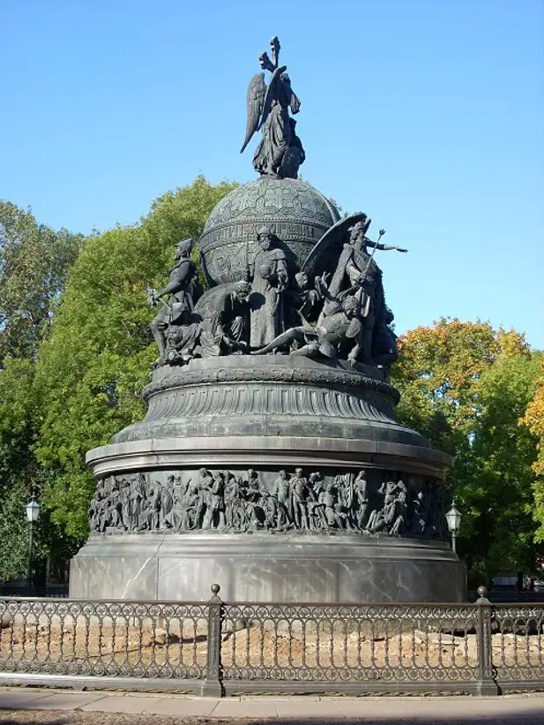
- Санкт-Петербург
- Москва
- Новгород
- Нижний Новгород
- Владимир

- Какая из перечисленных организаций начала ХХ века представляла собой синдикат?
- «Продвагон»
- «Лензото»
- «Товарищество Нобель»
- «Русская табачная компания»
- «Путиловский-Невский»

- Какое событие выпадает из логического ряда?
- Оборона Порт-Артура
- Мукденское сражение
- Цусимское сражение
- Галицийская операции
- Портсмутский мир

- Найдите верное соответствие между лидером и политической партией или движением начала ХХ в.
- Черносотенное движение – Г.В. Плеханов
- ПСР (эсеры) – П.Н. Милюков
- РСДРП(м) – Ю.О. Цедербаум (Мартов)
- Конституционно-демократическая партия (кадеты) – А.И. Гучков

- Когда депутатские фракции Государственной думы и члены Государственного совета образовали Прогрессивный блок?
- 1910
- 1912
- 1914
- 1915
- 1917

- Какого художественного объединения не существовало в начале ХХ в.?
- «Бубновый валет»
- «Голубая роза»
- «Мир искусства»
- «Абрамцевский союз»

- Когда Российская империя была объявлена республикой?
- 2 марта 1917 г.
- 3 июня 1917 г.
- 1 сентября 1917 г.
- 25 октября 1917 г.

- Какой документ не был принят на II Всероссийском съезде Советов рабочих и солдатских депутатов 25-27 октября 1917 года?
- Декрет о мире
- Декларация прав народов России
- Декрет о земле
- Декрет о власти

- Найдите неверное суждение о изображении, посвященном Гражданской войне.
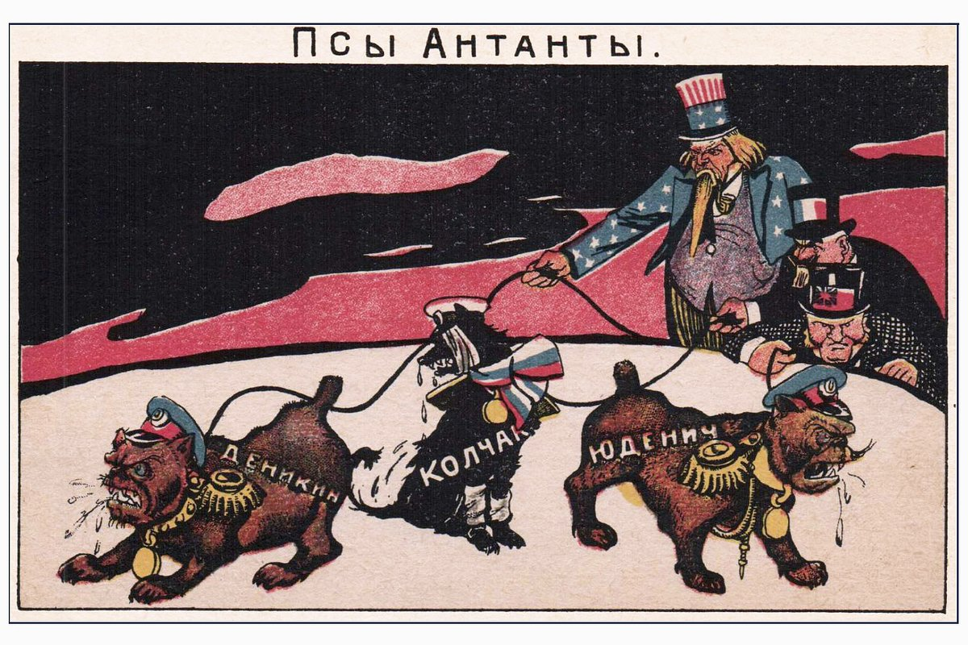
- Автор карикатуры подчеркивает участие западных стран в событиях Гражданской войны.
- В союз, указанный на карикатуре, входила Англия и Франция.
- Один из исторических деятелей, изображенных на карикатуре, объявил себя Верховным правителем России
- Изображенный в виде пса А. Деникин принял командование от П. Врангеля и одним из последних из «белых» военачальников эвакуировался из Крыма

- Чем был вызван отказ от политики «военного коммунизма» и переход к нэпу?
- Взятие курса на мировую революцию
- Стабилизация положения власти большевиков
- Глубокое кризисное состояние экономики государства
- Наступление «белого» движения на национальных окраинах

- Какое событие в СССР 1930-х гг. произошло позже других?
- Публикация в «Правде» статьи Сталина «Головокружение от успехов»
- «Дело военных»
- Начало голода в СССР
- Принятие Конституции СССР

- Ниже приведен список терминов. Все они, за исключением одного, характеризует внешнюю политику СССР 1920-1930-х гг. и международную обстановку того периода.
- Коллективная безопасность
- Лига Наций
- Рапалльский договор
- «Новое политическое мышление»
- «полоса дипломатического признания»

- Найдите верное соответствие между операцией и ее кодовым названием?
- «Кутузов» - целью операции было освобождение Белоруссии
- «Уран» - советское контрнаступление под Сталинградом
- «Полководец Румянцев» - целью операции был прорыв блокады Ленинграда
- «Цитадель» - целью немецкой операции был захват и уничтожение Москвы

- В каком году произошли события, изображенные на карте?
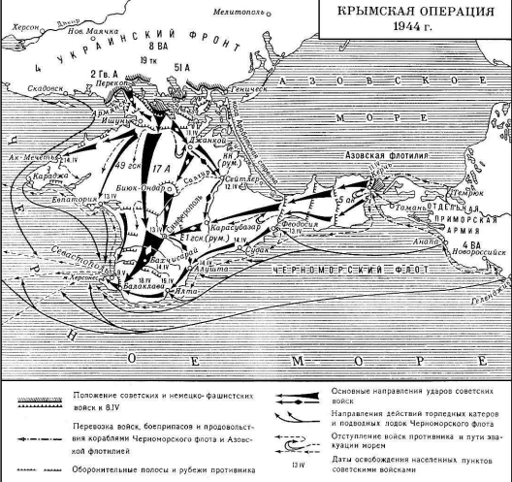
- 1941
- 1942
- 1943
- 1944
- 1945

- В каком районе Франции произошла высадка войск союзников (открытие второго фронта)?
- Гасконь
- Прованс
- Нормандия
- Бургундия

- Назовите знаменитых артистов кино в СССР 1930-40-х гг.
- В. Холодная и А. Вертинский
- М. Ермолова и В. Качалов
- Л. Орлова и Л. Утесов
- Э. Быстрицкая и В. Лановой

- Одним из ресурсов послевоенного восстановления страны были репарации, полученные с Германии, Румынии, Венгрии. В предложенном списке выберите еще одну страну, от которой СССР получил репарации.
- Италия
- Япония
- Корея
- Финляндия
- Испания

- Какое событие произошло в 1956 г.?
- Смерть И.В. Сталина
- Запуск первого искусственного спутника Земли
- ХХ съезд КПСС
- Первый полет человека в космос

- Какая черта характеризовала экономику СССР в период 1964 – 1985 гг.?
- Переход к территориальному принципу управления хозяйством
- Увеличение экспорта зерна
- Освоение целинных и залежных земель
- Увеличение экспорта нефти и газа для получения «нефтедолларов»

- Какое событие произошло позже других?
- Создание СНГ
- Августовский путч
- Разгон Съезда народных депутатов и Верховного Совета
- Подписание федеративного договора
- Дефолт в России

- Какие три из перечисленных ниже терминов относятся к строительству и убранству церквей в Древней Руси?
- крестово-купольный храм
- скань
- витраж
- фреска
- мозаика
- парсуна

- Из перечисленных ниже фамилий выберите трех представителей русской литературы.
- С. Ковалевская
- Н. Жуковский
- В. Жуковский
- А. Кантемир
- А. Бутлеров
- И. Мечников
- Е. Замятин

- Из перечисленных событий выберите три, произошедшие в XXI веке.
- Проведение зимней Олимпиады в Сочи
- Принятие Конституции РФ
- Подписание договора между РФ и Татарстаном
- Вступление в ВТО
- Экономический кризис и дефолт в России
- Открытие Крымского моста

- Условный термин, принятый для наименования членов Боярской думы, взявших на себя непосредственное управление Русским государством в 1610 году.
______________________________________________________________________________

- Укажите правильную последовательность службы видных российских и советских военачальников, расположив соответствующие буквы в хронологическом порядке. Ответ запишите, НЕ ставя запятые и НЕ делая пропусков. Например, ДГВБА.
А) П.С. Нахимов
Б) Ф.Ф. Ушаков
В) М.И. Кутузов
Г) Г.К. Жуков
Д) М.Б. Шеин

______________________________________________________________________________

- Установите правильное соответствие между исторической личностью и сферой деятельности.

- Сергий Радонежский
- А. Меншиков
- А. Опекушин
- А. Воронихин
- А. Туполев
А. религиозный деятель
Б. государственный деятель
В. скульптор
Г. архитектор
Д. конструктор

______________________________________________________________________________
- Укажите фамилию (без инициалов) исторического деятеля, который произнес следующую речь: «Не беспорядочная раздача земель, не успокоение бунта подачками — бунт погашается силою, а признание неприкосновенности частной собственности и, как следствие, отсюда вытекающее, создание мелкой личной земельной собственности… — вот задачи, осуществление которых правительство считало и считает вопросом бытия русской державы».

______________________________________________________________________________

- В России 1830-50-х гг. так называли представителей общественной мысли, выступавших за самобытность исторического пути России и критиковавших реформы Петра I (во множественном числе).

______________________________________________________________________________

